**Estudiante: Ruanne Fung Ucañán A11404**

Universidad de Costa Rica

CI – 1201 Programación I-2015

Grupo 05

Laboratorio 4

Genere un documento donde responda las siguientes preguntas y subpreguntas. Adjunte al menor un pantallazo ejemplificativo por pregunta.

1. ¿Cómo crear un repositorio de Github con un .gitignore?

Se debe crear un usuario en la página web de Github. Una vez creado el usuario se procede a abrir la pestaña al costado de la imagen de perfil de la cuenta y se ingresa a Profile:

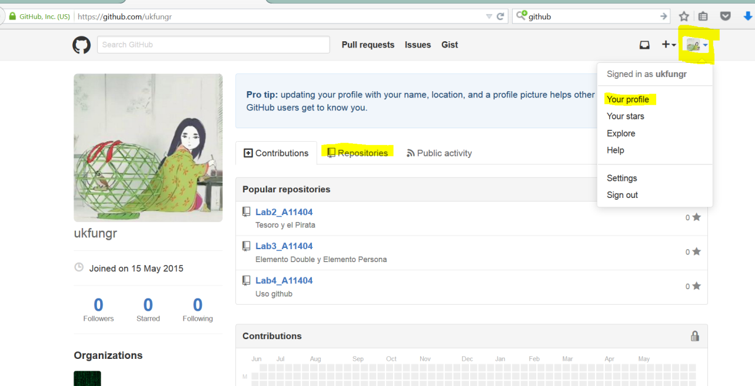

Una vez en la pestaña de Repositories, se procede a crear uno con el botón New

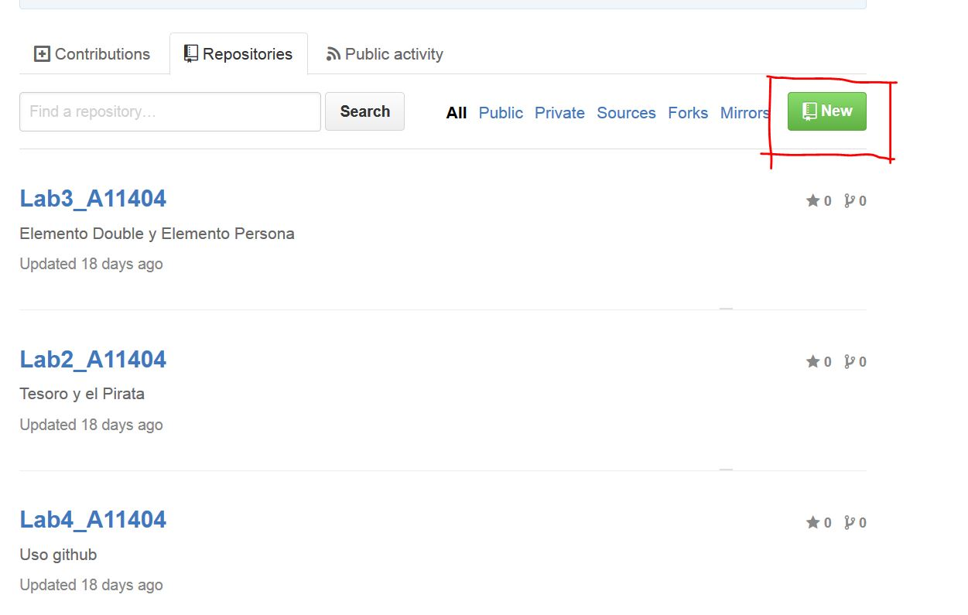

En una nueva pantalla se procede a asignar un nobre al repositorio, descripción (opcional), y se elige la opción público si se desea que otras personas lo observen o privado en caso contrario. Se indica si se desea crear un archivo txt para clonar de forma inmediata a la computadora el repositorio y en la pestaña Add .gitignore, se elige en este caso la opción VisualStudio, que es el IDE utilizado en el curso. Finalmente, dar click en el botón Create repository.

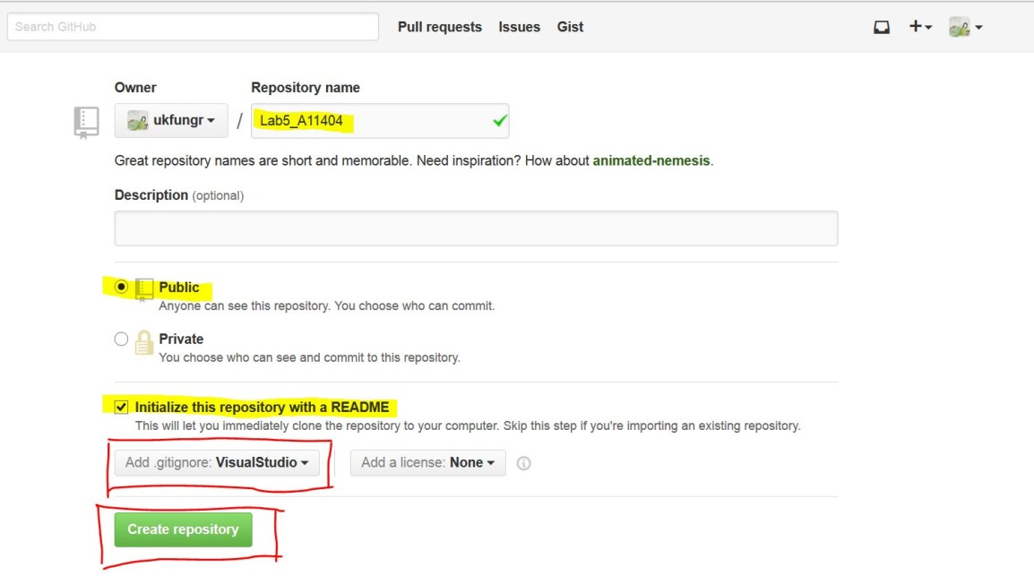

1. Explique con sus palabras que es un repositorio.

Corresponde a un archivo virtual donde se almacena el código de programación en específico (archivos de código de programación generados según el IDE) de un proyecto y cuyas herramientas administrativas permiten trabajar de forma remota, ya sea una o varias personas, al mismo tiempo o en horario diferenciado sobre los mismos documentos sin crear conflictos con los cambios generados.

1. Explique con sus palabras que es un archivo .gitignore.

Es un archivo que utiliza el repositorio para únicamente cargar los archivos que contienen el código de programación que el usuario haya generado y evitar subirá archivos no relevantes para la información que se está almacenando en el repositorio.

2. ¿Cómo clonar un repositorio en su computadora?

Con la aplicación de escritorio de Github, debe ser instalada en la computadora del usuario.

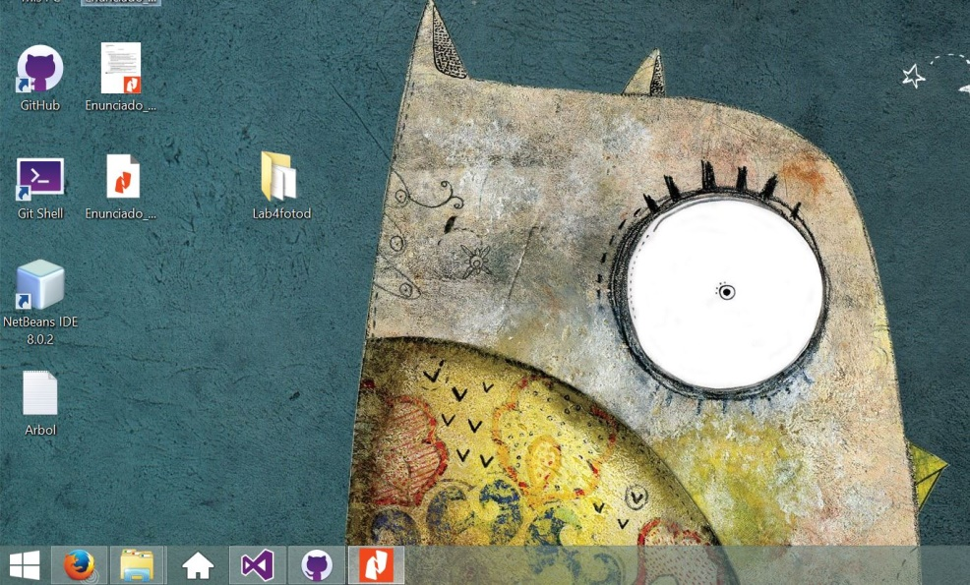

Se procede a ejecutarla y aparecerá una pestaña en la esquina superior izquierda, y donde aparecerán los usuarios a los cuales se tiene acceso a los repositorios. Se selecciona el usuario, y en las se debe hacer click en Clone, donde aparecerán los repositorios a los cuales se tiene acceso, se marca el que se desea clonar y se da click en el botón inferior con un check llamado Clone {nombre del repositorio}

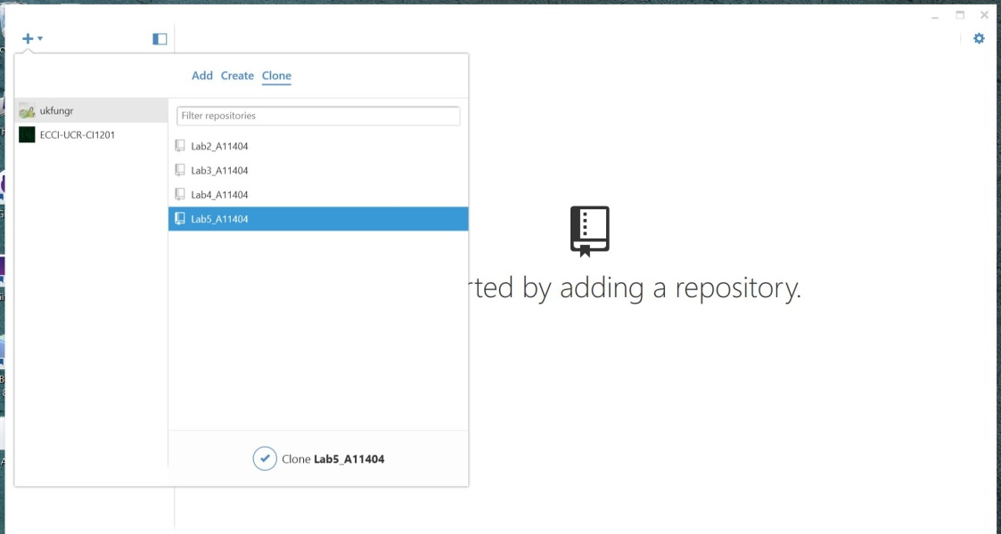

Se abrirá una caja de diálogo que solicita indicar el lugar donde se desea crear la carpeta para descargar la información a clonar.

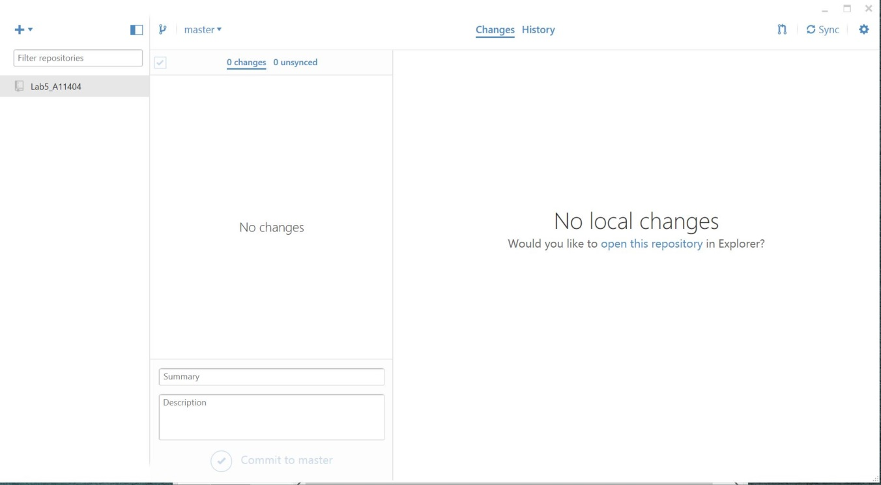

El detalle del repositorio clonado aparecerá vacío como en la imagen anterior.

1. Explique el significado de clonar un repositorio

Se refiere a copiar los archivos contenidos en el servidor de Github, que se identifican bajo un repositorio en específico y que son administrados por el usuario, a la computadora del usuario, de modo que la información contenida en el repositorio puede ser trabajada desde el escritorio de la computadora de forma remota.

3. ¿Cómo hacer un commit de algún cambio?

Una vez clonado el repositorio, se procede a ubicar la carpeta del repositorio y a trabajar la información desde dicha carpeta, de esta forma una vez que los cambios son guardados, la interfaz del escritorio detecta los cambios realizados a dicha información. A dicho cambios se les puede asignar un título y un detalle breve de lo que se realizó y se da click en el botón inferior con un check llamado Commit to master.

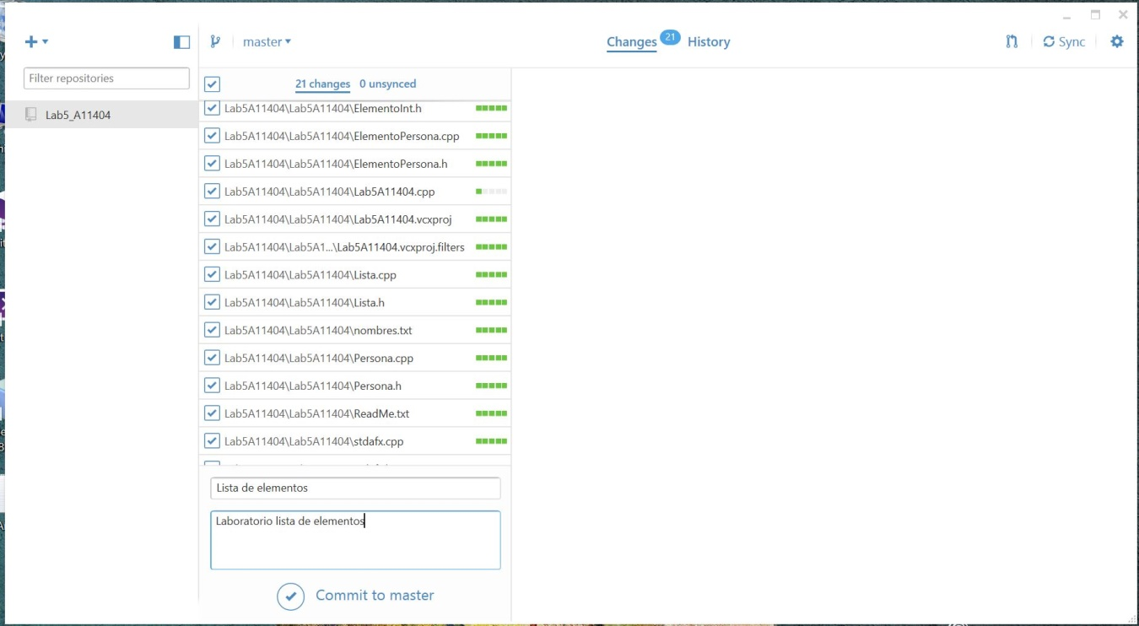

La interfaz detalla los datos a los que se realizó un commit.

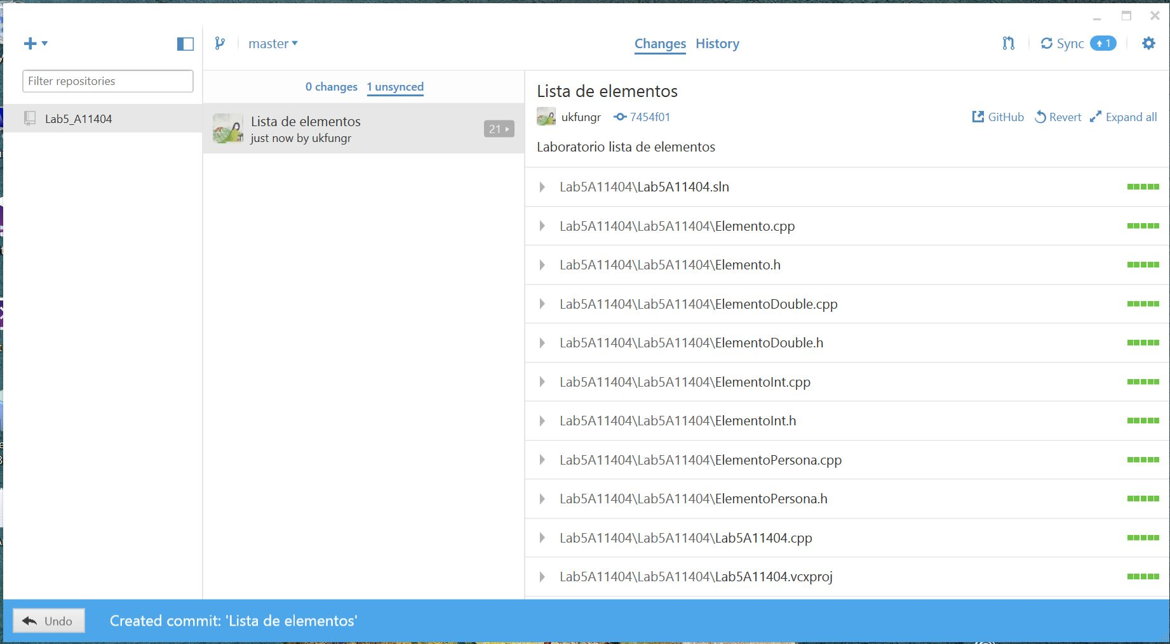

1. Explique con sus palabras que es hacer un commit.

Es aceptar realizar cambios a la información clonada y que se encuentra en espera de ser sincronizada con el archivo master en los servidores de Github.

4. ¿Cómo subir los cambios al repositorio?

Se procede a dar click en el botón superior derecho de la interfaz llamado Sync. 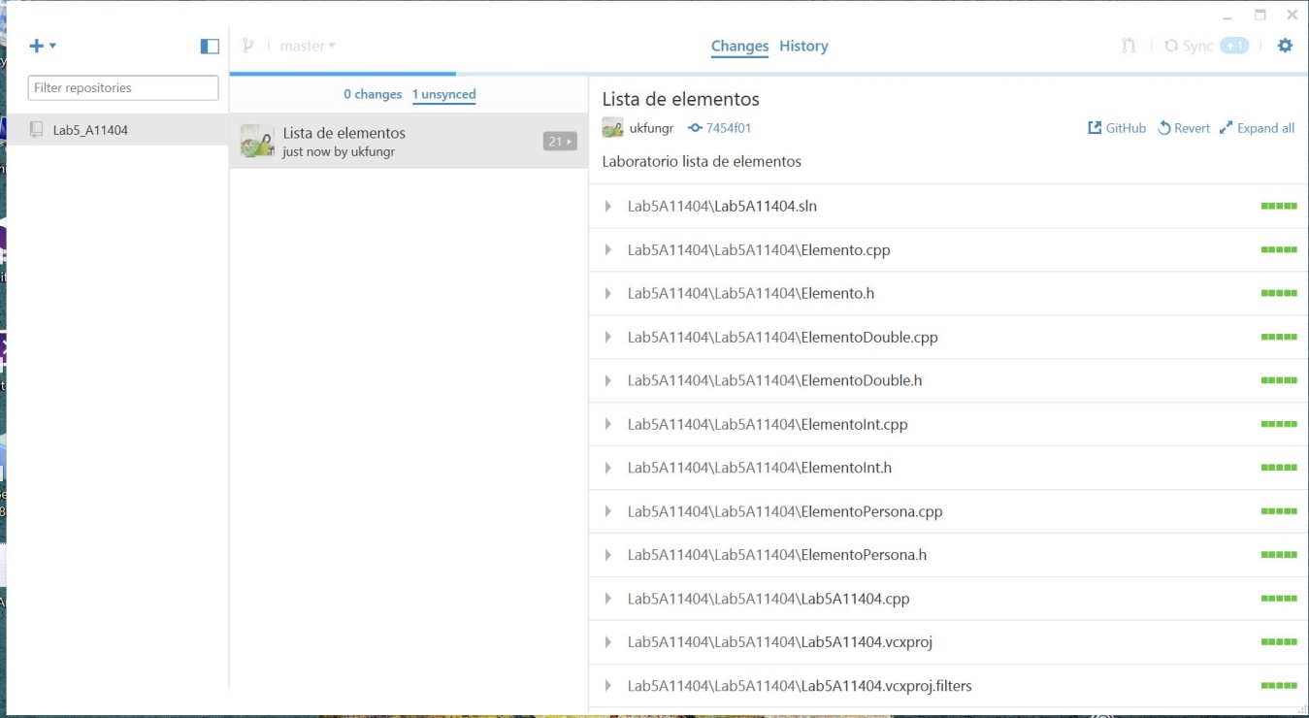

Una vez sincronizado con el repositorio en los servidores, no se muestran más detalles en la interfaz.

1. Muestre que efectivamente los cambios se reflejan en Github.

En la página de Github, e ingresando en la cuenta de usuario, en el detalle de los repositorio se ingresa al actualizado y se puede observar el tiempo transcurrido desde la última sincronización.

